SZERVIZPONT
Projekt előkészítés és tervezés dokumentáció
Autószerviz-időpontfoglaló webalkalmazás
Készítette: Dézsi Péter, Dézsi Richárd
Képzés: Szoftverfejlesztő és tesztelő
2026

Dokumentum adatai
Adat | Érték
Projekt neve | SzervizPont
Projekt típusa | Webalkalmazás
Backend | ASP.NET Core 8 Web API, C#
Frontend | HTML, CSS, JavaScript
Adatbázis | SQLite, Entity Framework Core

Tartalomjegyzék
1. Bevezetés
2. A megoldandó probléma és a projekt célja
3. A vizsgakiírás követelményeinek teljesítése
4. Felhasználók és fő funkciók
5. Felhasznált technológiák
6. A rendszer általános működése
7. A projekt mappaszerkezete
8. Az adatbázis felépítése
9. Adatbázis-kapcsolatok
10. Az alkalmazás indítása és a Program.cs
11. Regisztráció és belépés
12. Jogosultságkezelés
13. Autók kezelése
14. Szolgáltatások kezelése
15. Időpontfoglalás és státuszok
16. API-végpontok és HTTP-metódusok
17. A frontend HTML-oldalai
18. A JavaScript működése
19. Reszponzív megjelenítés
20. Validáció és hibakezelés
21. Tesztelés
22. Telepítés és GitHub-leadás
23. Korlátok, továbbfejlesztés és összegzés
Forrásjegyzék

1. Bevezetés
A SzervizPont egy fiktív autószervizhez készített webes időpontfoglaló alkalmazás. Az ügyfél regisztráció után fel tudja venni a saját autóját, meg tudja nézni az elérhető szolgáltatásokat, és időpontot tud foglalni. Az adminisztrátor külön oldalon látja a felhasználókat, a szolgáltatásokat és az összes foglalást.
A projekt elkészítésének célja az volt, hogy egy teljes webalkalmazásban együtt jelenjen meg a frontend, a backend és a relációs adatbázis. A felhasználó a böngészőben dolgozik, a JavaScript kéréseket küld a C# nyelven írt backendnek, a backend pedig az SQLite adatbázisból olvas vagy oda ment.
A program témája több hétköznapi adatkezelési feladatot tartalmaz. Megjelenik benne a létrehozás, lekérdezés, módosítás és törlés, vagyis a négy alapvető CRUD művelet. A szerepkörökből adódóan az is látszik, hogy az ügyfél és az adminisztrátor nem ugyanazokat a műveleteket végezheti el, külön jogkörrel rendelkeznek.
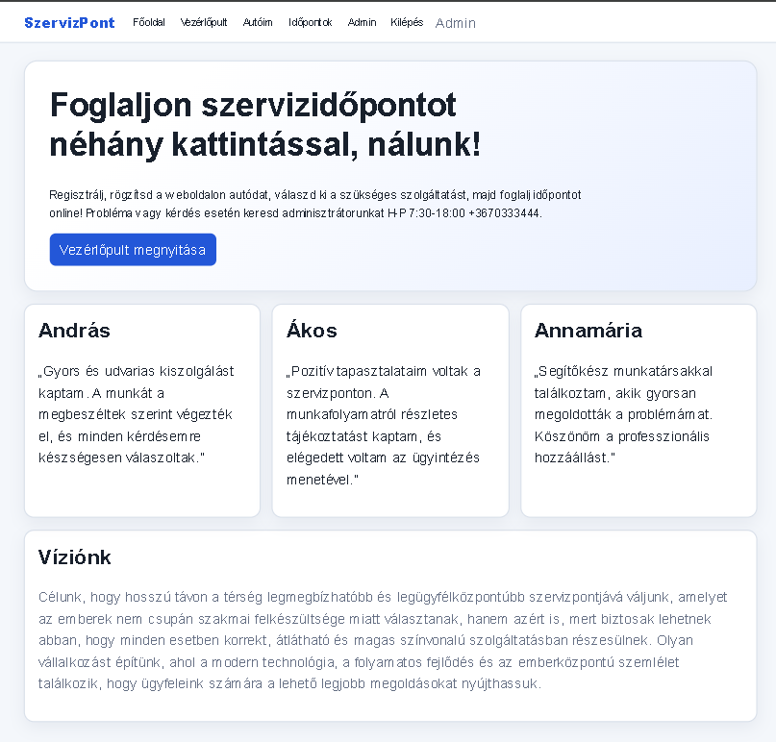

2. A megoldandó probléma és a projekt célja
Egy kisebb autószervizben az időpontokat sokszor telefonon vagy papíron egyeztetik. Ilyenkor nehezebb visszakeresni, hogy melyik ügyfél milyen autóval és milyen munkára érkezik. Az ügyfélnek is többször kell telefonálnia, ha módosítani szeretné az időpontját.
A SzervizPont ezt a folyamatot teszi egyszerűbbé. A rendszerben minden foglalás összekapcsolódik egy felhasználóval, egy autóval és egy szolgáltatással. Így a szükséges adatok egy helyen láthatók. Az adminisztrátor a státusz módosításával jelölheti, hogy a foglalás még függőben van, megerősítették, elvégezték vagy lemondták.
A projekt hatóköre szűkített, nem tartalmazza a fiktív cég operációjához szükséges további munkafolyamatokat, pl.: nem tartalmaz számlázást, raktárkészletet, alkatrészkezelést vagy több telephelyet.

3. A projektmunka követelményei
- Külön frontend- és backend:
  - A frontend a projekt gyökerében található Frontend mappában lévő HTML-, CSS- és JavaScript-fájlokból áll.
  - A backend az ASP.NET Core Web API, amelynek végpontjai a Controllers mappában vannak.
A két rész JSON-adatokkal kommunikál egymással.
- Relációs adatbázis:
  - SQLite biztosítja. A táblák között idegen kulcsokkal létrejövő kapcsolatok vannak.
  - A felület reszponzív, ezért a CSS szabályai a kisebb képernyőkhöz is alkalmazkodnak. A program asztali számítógépen és telefonon is használható.
Követelmények | Mappastruktúra elérhetőség
Backend | Backend mappa
Frontend | Frontend mappa
Relációs adatbázis | Database mappa, SQLite és EF Core
Reszponzív felület | Frontend/css/site.css média- és grid szabályok
Dokumentáció | Documents mappa

4. Felhasználók és fő funkciók
A program két szerepkört használ. A User szerepkör az ügyfelet jelenti, az Admin szerepkör pedig az adminisztrátort. Regisztrációkor minden új felhasználó automatikusan User szerepkört kap. Az adminfiók az adatbázis első létrehozásakor készül el.
Az ügyfél a saját autóit kezeli. Új autót vehet fel, kijavíthatja az adatokat, vagy törölheti az autót, ha még nincs hozzá foglalás. Időpontfoglaláskor csak a saját autói közül választhat. A saját időpontjait látja, és azokat módosíthatja vagy törölheti.
Az adminisztrátor látja az összes felhasználót és foglalást. Új szolgáltatást vihet fel, módosíthatja annak nevét, leírását, árát és időtartamát. Az időpontok státuszát is ő állítja.
- Ügyfél: autók és saját időpontok kezelése.
- Adminisztrátor: szolgáltatások, felhasználók és minden időpont kezelése.
Alkalmazás Funkció | Ügyfél | Admin
Saját autók kezelése | Igen | Igen
Saját időpontok kezelése | Igen | Igen
Minden időpont megtekintése | Nem | Igen
Szolgáltatások kezelése | Nem | Igen
Felhasználók listája | Nem | Igen

5. Felhasznált technológiák
A backend C# nyelven, ASP.NET Core 8 Web API technológiával készült. A controllerek HTTP-kéréseket fogadnak, ellenőrzik az adatokat, majd az Entity Framework Core segítségével adatbázis-műveleteket végeznek.
Az adatbázis SQLite. Ennek előnye, hogy nem kell külön adatbázis-szervert telepíteni. Az adatbázis egy helyi fájlban jön létre az első indításkor. Az Entity Framework Core a C# osztályok alapján kezeli a táblákat és a kapcsolatokat.
A frontend HTML5, CSS3 és JavaScript használatával készült, külön frontend keretrendszer nélkül. Az űrlapok adatait a JavaScript olvassa ki, majd a fetch függvénnyel elküldi az API-nak. A Swagger a backend végpontjainak ellenőrzését segíti.

6. A rendszer általános működése
A rendszer kliens-szerver elven működik. A kliens a böngésző, amely megjeleníti a HTML-oldalakat. A felhasználó például kitölti az autó rögzítésére szolgáló űrlapot, majd megnyomja a mentés gombot. A JavaScript ekkor JSON-formátumú adatot készít.
A kérés az API megfelelő végpontjára érkezik. A CarsController ellenőrzi a rendszámot, a márkát, a modellt és az évjáratot. Ha az adat megfelelő, új Car objektumot hoz létre, majd elmenti az adatbázisba. Siker esetén a backend JSON-üzenettel válaszol.
A frontend a választ feldolgozza. Siker esetén zöld visszajelzést mutat és újratölti az autók táblázatát. Hiba esetén piros üzenet jelenik meg. Ugyanez az alapfolyamat ismétlődik a többi funkciónál is.

7. A projekt mappaszerkezete
A projekt négy fő részre van bontva: Frontend, Backend, Database és Documents. A Frontend tartalmazza a böngészőben futó fájlokat, a Backend pedig a C# nyelven készült szerveroldali programot. A Backend mappán belül a Controllers tartalmazza az API-végpontokat, a Models az adatbázis tábláit leíró osztályokat, a Data pedig az adatbázis-kapcsolatot és a kezdeti adatok létrehozását. A Database mappában található az adatbázisséma és a kapcsolati ábra, a Documents mappában pedig a dokumentációk.
A DTOs mappában egyszerű osztályok vannak az űrlapokról érkező adatokhoz. Például a CarRequest csak a rendszámot, a márkát, a modellt és az évjáratot tartalmazza. Így az ügyfél nem tudja az űrlapon megadni az adatbázis-azonosítót vagy a tulajdonos azonosítóját.
A Frontend mappában találhatók a külön HTML-oldalak. A megjelenést a css/site.css szabályozza, a működést pedig a js mappában lévő JavaScript-fájlok. A backend futáskor ebből a külön Frontend mappából szolgálja ki a weboldal fájljait.
Mappa/fájl | Feladat
Frontend | HTML, CSS és JavaScript fájlok
Backend/Controllers | API végpontok
Backend/Data | Adatbázis-kapcsolat és kezdeti adatok
Backend/DTOs | Bejövő adatok osztályai
Backend/Models | Adatbázistáblák C# osztályai
Database | Adatbázisséma és kapcsolati ábra
Documents | Projekt- és felhasználói dokumentáció

8. Az adatbázis felépítése
Az adatbázis négy fő táblát használ: Users, Cars, Services és Appointments. Minden táblának van egy Id mezője, amely egyedi azonosítóként és elsődleges kulcsként működik. Az elsődleges kulcs alapján lehet egy rekordot pontosan megkeresni.
A táblák relációs kapcsolatban állnak. A Cars tábla UserId mezője megmutatja, hogy az autó melyik felhasználóhoz tartozik. Az Appointments tábla egyszerre hivatkozik a felhasználóra, az autóra és a szolgáltatásra. Ezek az idegen kulcsok biztosítják az adatok összekapcsolását.
Az email cím és a rendszám egyedi indexet kapott. Ez azt jelenti, hogy ugyanaz az email cím vagy ugyanaz a rendszám nem szerepelhet kétszer az adatbázisban.
Tábla | Legfontosabb mezők
Users | Id, Name, Email, PasswordHash, Role
Cars | Id, UserId, PlateNumber, Brand, Model, Year
Services | Id, Name, Description, Price, EstimatedMinutes
Appointments | Id, UserId, CarId, ServiceItemId, StartAt, Status, Note

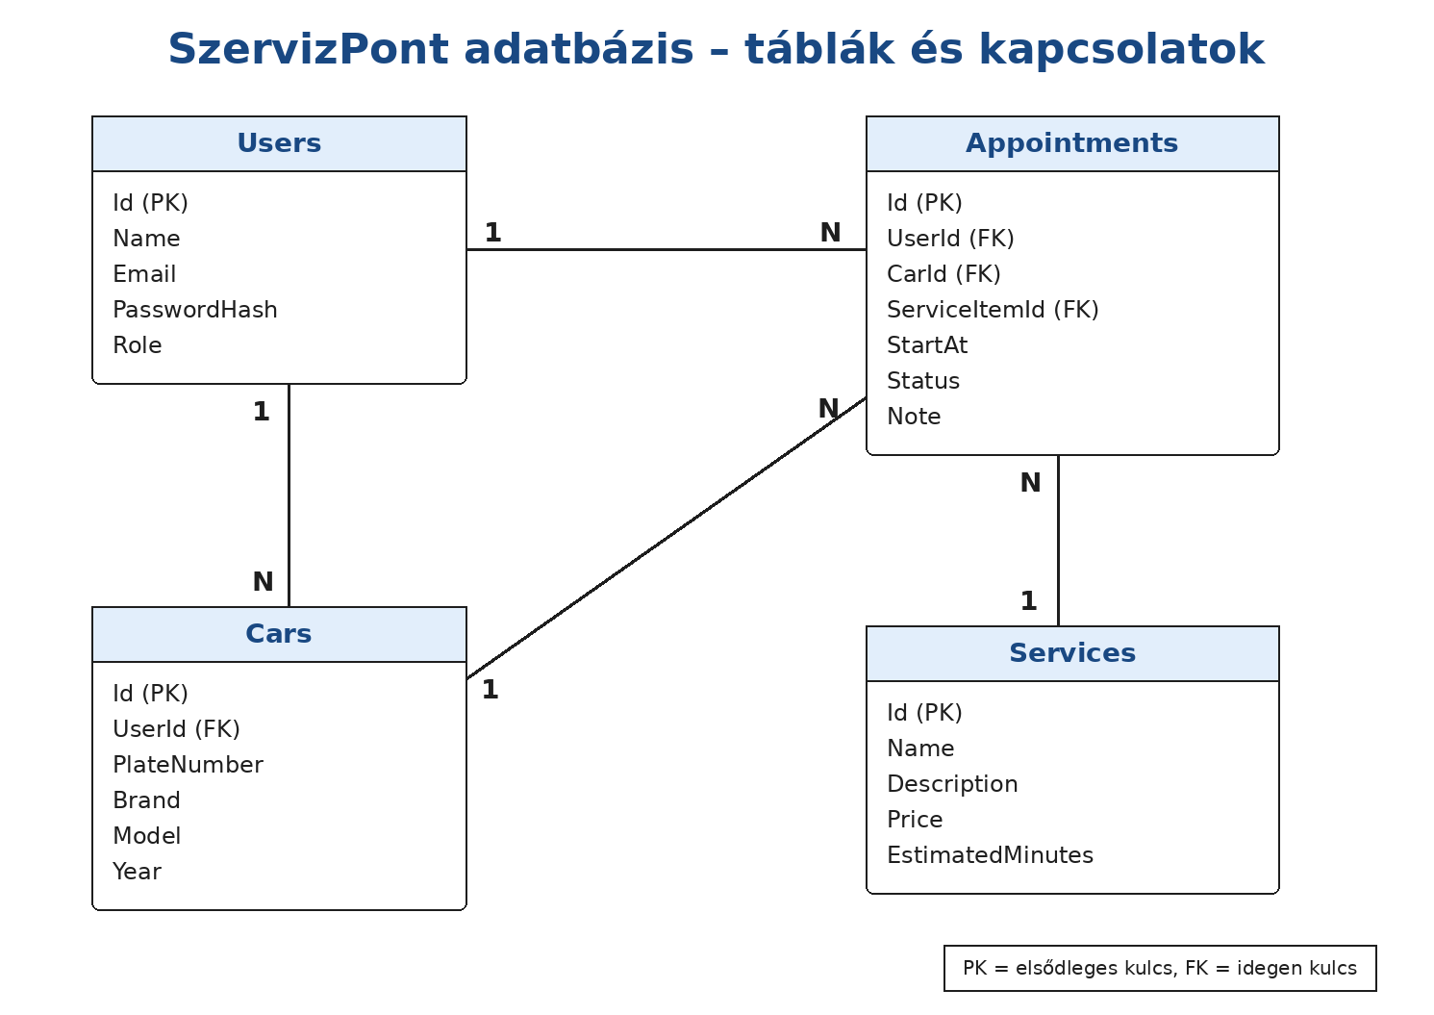

9. Adatbázis-kapcsolatok
Egy felhasználónak több autója lehet, de egy autó csak egy felhasználóhoz tartozik. Ez egy-a-többhöz kapcsolat. Hasonló kapcsolat van a felhasználó és az időpontok között is, mert egy ügyfél több időpontot foglalhat.
Egy szolgáltatáshoz több időpont tartozhat. Például az Olajcsere szolgáltatást sok különböző ügyfél választhatja. Egy időpont azonban csak egy szolgáltatásra vonatkozik. Az autó és az időpont között szintén egy-a-többhöz kapcsolat van.
A kapcsolatok miatt törléskor ellenőrzés szükséges. Ha egy autóhoz már tartozik foglalás, a program nem engedi az autó törlését. Ugyanez igaz a szolgáltatásra is. Így nem marad olyan időpont, amely nem létező autóra vagy szolgáltatásra mutat.
Kapcsolat | Típus
User – Cars | egy-a-többhöz
User – Appointments | egy-a-többhöz
Car – Appointments | egy-a-többhöz
Service – Appointments | egy-a-többhöz

10. Az alkalmazás indítása és a Program.cs
A Program.cs az alkalmazás kiindulópontja. Itt kerül beállításra az adatbázis, a bejelentkezés, a controllerek és a Swagger. Az AddDbContext sor kapcsolja az AppDbContext osztályt az SQLite adatbázishoz.
Az AddAuthentication és AddCookie a bejelentkezési sütit állítja be. A süti a böngészőben tárolódik, és a szerver ennek alapján ismeri fel a bejelentkezett felhasználót. A süti HttpOnly, ezért a JavaScript nem olvassa ki közvetlenül.
Az alkalmazás indulása végén a DatabaseSeeder létrehozza az adatbázist, ha még nem létezik. Ekkor jön létre az adminisztrátor és a három alap szolgáltatás is.

11. Regisztráció és belépés
A regisztrációs űrlap nevet, email címet és jelszót kér. Az AuthController ellenőrzi a név hosszát, az email formátumát, a jelszó hosszát és azt, hogy az email cím szerepel-e már az adatbázisban. Megfelelő adatok esetén új User rekord jön létre.
A jelszó nem egyszerű szövegként kerül az adatbázisba. A projekt az ASP.NET Core beépített PasswordHasher osztályát használja. Ez a megadott jelszóból olyan hash értéket készít, amelyből az eredeti jelszó nem olvasható vissza. Belépéskor a keretrendszer összehasonlítja a megadott jelszót a tárolt hash értékkel.
Sikeres regisztráció vagy belépés után a backend bejelentkezési sütit küld a böngészőnek. A frontend csak a név, email és szerepkör megjelenítéséhez tárol egyszerű felhasználói adatot. A jogosultságról mindig a backend dönt.
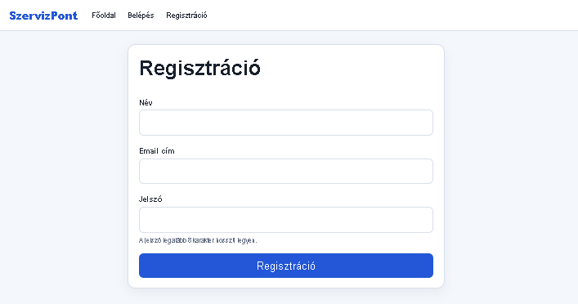
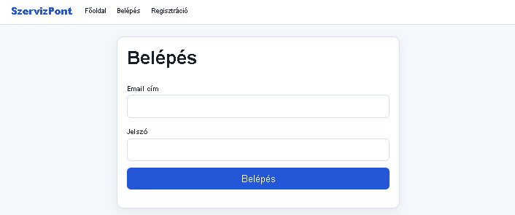

12. Jogosultságkezelés
A védett controllereken vagy műveleteken Authorize attribútum található. Ez azt jelenti, hogy a végpontot csak bejelentkezett felhasználó érheti el. Az adminisztrátori műveleteknél az Authorize Roles beállítása Admin értéket kap.
A frontend elrejti az Admin menüpontot az ügyfél elől, de ez csak a felület része. Ha valaki kézzel megpróbálja meghívni az admin végpontot, a backend ellenőrzi a sütiben lévő szerepkört, és jogosultság hiányában 403-as választ ad.
Az autóknál és az időpontoknál a backend a bejelentkezett felhasználó azonosítóját hasonlítja össze a rekord UserId mezőjével. Emiatt egy ügyfél nem módosíthatja egy másik ügyfél autóját vagy foglalását.

13. Autók kezelése
Az autók kezelését a CarsController, a cars.html és a cars.js együtt valósítja meg. Az oldalon egy űrlap és egy táblázat található. Az űrlap ugyanúgy használható új autó felvételére és meglévő autó módosítására.
Mentéskor a backend ellenőrzi a rendszám hosszát és karaktereit, a márkát, a modellt és az évjáratot. A rendszámot nagybetűssé alakítja, valamint eltávolítja belőle a szóközt és a kötőjelet. Ezután ellenőrzi, hogy nem szerepel-e már ugyanaz a rendszám.
Törlés előtt a program megnézi, hogy tartozik-e időpont az autóhoz. Ha igen, hibaüzenet jelenik meg. Ez az ellenőrzés védi az adatbázis kapcsolatait.
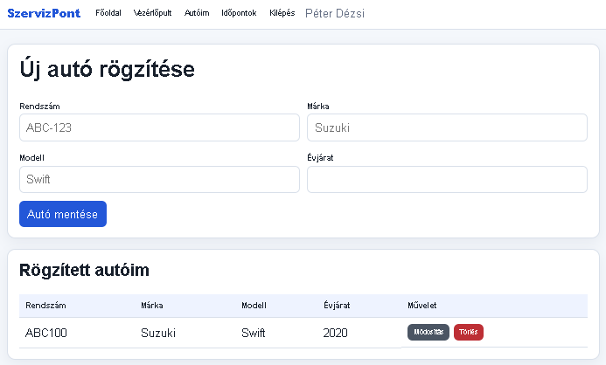

14. Szolgáltatások kezelése
A szolgáltatások listáját minden felhasználó lekérheti, mert az időpontfoglaláshoz szükség van rá. Létrehozni, módosítani és törölni azonban csak adminisztrátor tud szolgáltatást.
A ServiceItem modell tárolja a szolgáltatás nevét, leírását, árát és becsült időtartamát. Az adminoldalon ugyanaz az űrlap szolgál új rekord felvételére és módosításra. A módosítás gombra kattintva a JavaScript betölti a kiválasztott szolgáltatás adatait az űrlapba.
A backend nem enged negatív árat, túl rövid nevet vagy érvénytelen időtartamot. Szolgáltatás csak akkor törölhető, ha még nem tartozik hozzá időpont.

15. Időpontfoglalás és státuszok
Az ügyfél időpontfoglaláskor kiválasztja az egyik saját autóját, egy szolgáltatást, egy kezdési időpontot, és megjegyzést is írhat. A backend ellenőrzi, hogy az autó valóban a bejelentkezett ügyfélé, a szolgáltatás létezik, és az időpont legalább harminc perccel későbbi.
A program egyszerű ütközésvizsgálatot használ: ugyanarra a kezdési időpontra nem enged két aktív foglalást. A lemondott időpont nem számít ütközésnek. Ez a megoldás a vizsgaprojekt méretéhez megfelelő, de később továbbfejleszthető több szerelő vagy teljes időintervallum kezelésére.
Az új időpont Pending státuszt kap. Az adminisztrátor ezt Confirmed, Completed vagy Cancelled értékre állíthatja. A frontend magyar feliratokkal jeleníti meg a státuszokat.
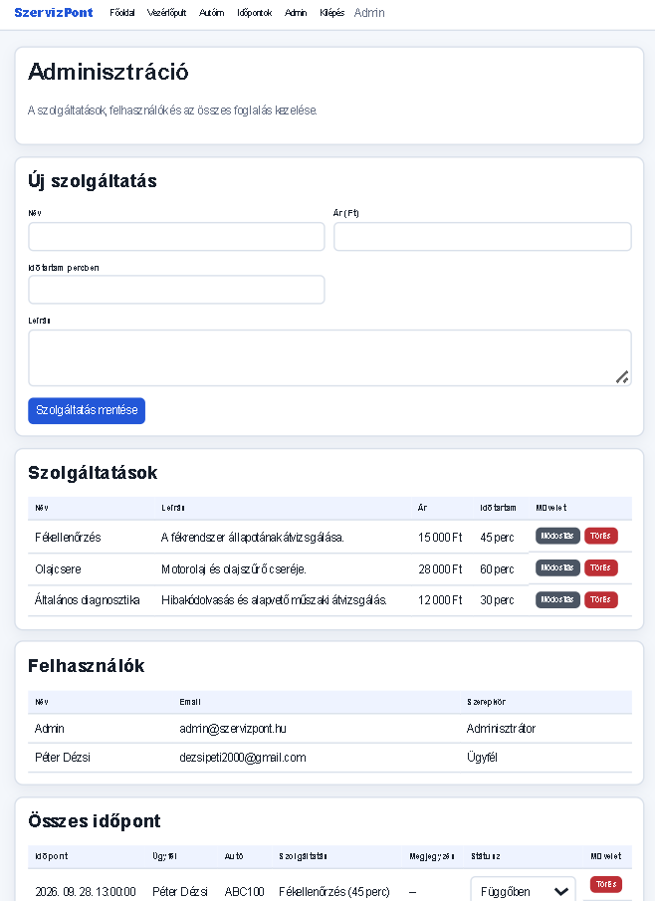

16. API-végpontok és HTTP-metódusok
A frontend az API végpontjait HTTP-kérésekkel éri el. A GET adatokat kér le, a POST új rekordot hoz létre, a PUT meglévő rekordot módosít, a DELETE pedig töröl. A végpontok az api előtag alatt találhatók.
Például a GET /api/cars a bejelentkezett ügyfél autóit adja vissza. A POST /api/cars új autót ment. A PUT /api/cars/{id} a megadott azonosítójú autót módosítja, a DELETE /api/cars/{id} pedig törli.
A backend megfelelő státuszkódokat használ. A 200 sikeres kérést, a 400 hibás adatot, a 401 hiányzó bejelentkezést, a 403 hiányzó jogosultságot, a 404 pedig nem található rekordot jelent.
Metódus | Példa | Feladat
GET | /api/cars | Lekérdezés
POST | /api/cars | Létrehozás
PUT | /api/cars/1 | Módosítás
DELETE | /api/cars/1 | Törlés

17. A frontend HTML-oldalai
A frontend több külön HTML-oldalból áll. Az index.html a főoldal, a login.html és register.html a belépéshez és regisztrációhoz tartozik. A dashboard.html a bejelentkezés utáni összefoglaló oldal.
A cars.html az autók, az appointments.html az időpontok kezelésére szolgál. Az admin.html csak az adminisztrátori feladatokat tartalmazza. Minden oldalon hasonló navigáció található, így a használat egységes.
Az űrlapmezők label elemeket használnak, a táblázatok fejlécet kapnak, a gombok feliratai egyértelműek. A HTML required, minlength és más alapvető tulajdonságokkal a böngésző is végez egyszerű ellenőrzést.
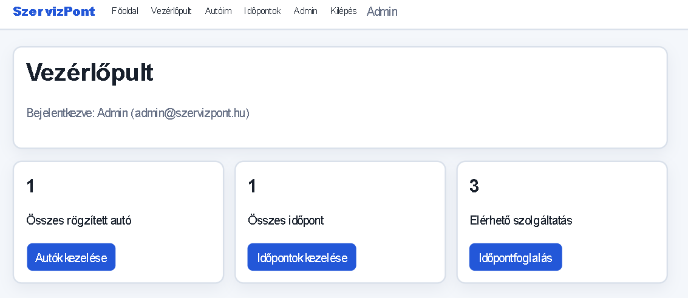

18. A JavaScript működése
Az api.js közös függvényeket tartalmaz. Itt van az API-kéréseket végző api függvény, a sikeres és hibás üzenetek megjelenítése, a dátum és pénz formázása, valamint a navigáció beállítása.
Az egyes oldalakhoz külön JavaScript-fájl tartozik. A cars.js például betölti az autókat, kezeli a mentést, a módosítást és a törlést. Az appointments.js hasonlóan dolgozik az időpontokkal. Az admin.js a felhasználók, szolgáltatások és összes foglalás megjelenítését végzi.
A táblázatok cellái textContent segítségével kapják meg a szöveget. Ez azt jelenti, hogy a felhasználó által megadott érték szövegként jelenik meg, és nem HTML-kódként.

19. Reszponzív megjelenítés
A megjelenést a site.css fájl szabályozza. A fő elemek kártyákba vannak rendezve, a navigáció pedig tördelhető, ha kisebb a képernyő. A grid elrendezés nagy képernyőn több oszlopot, kisebb képernyőn kevesebb oszlopot használ.
A táblázatok egy vízszintesen görgethető keretben vannak, ezért telefonon sem lóg ki az egész oldal. Az űrlapmezők szélessége a rendelkezésre álló helyhez igazodik. A gombok elég nagyok ahhoz, hogy érintőképernyőn is használhatók legyenek.
A reszponzív működés böngészőben az eszköztár mobilnézetével és valódi telefonon is ellenőrizhető. Mobilnézet alább.
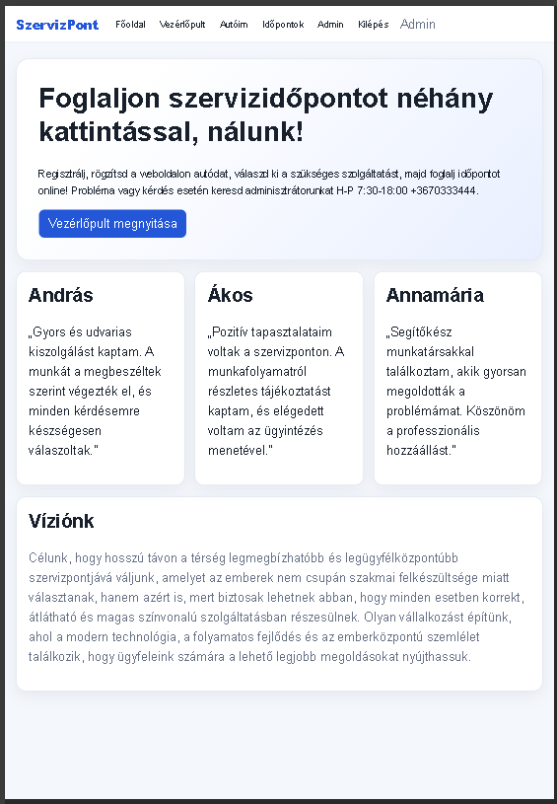

20. Validáció és hibakezelés
A program két helyen ellenőrzi az adatokat. A frontend a HTML mezők kötelező és hosszúsági beállításaival már a küldés előtt jelez néhány hibát. A fontos ellenőrzések azonban a backendben is megtörténnek, mert a frontend megkerülhető.
A backend ellenőrzi többek között az email formátumát, a jelszó hosszát, az egyedi emailt és rendszámot, az évjáratot, az árat, az időtartamot és a foglalás idejét. Hiba esetén magyar nyelvű message mezőt küld vissza.
A JavaScript az API válaszát egységesen kezeli. Ha a szerver nem érhető el, külön üzenetet mutat. 401-es válasznál törli a böngészőben tárolt felhasználói adatot és a belépési oldalra irányít.

21. Tesztelés
A projektet funkciónként kézzel teszteltem. Először regisztráltam egy ügyfélfiókot, majd ellenőriztem a belépést és a kijelentkezést. Ezután autót vettem fel, módosítottam, majd olyan autót is próbáltam törölni, amelyhez már tartozott időpont.
Az időpontfoglalásnál ellenőriztem a múltbeli időpont tiltását, a saját autó kiválasztását és az azonos kezdési időpont ütközését. Adminisztrátorként szolgáltatást hoztam létre, módosítottam és töröltem. Az időpont státuszát is megváltoztattam.
A jogosultságot úgy ellenőriztem, hogy ügyfélként megnyitottam az adminoldalt és megpróbáltam admin végpontot hívni. A szervernek ilyenkor 403-as választ kell adnia. A reszponzív felületet több böngészőszélességen vizsgáltam.
Teszt | Várt eredmény
Helyes regisztráció | Felhasználó létrejön és belép
Ismételt email | Hibaüzenet
Azonos rendszám | Hibaüzenet
Ügyfél admin végpontot hív | 403 Forbidden
Azonos kezdési időpont | Hibaüzenet
Swagger:
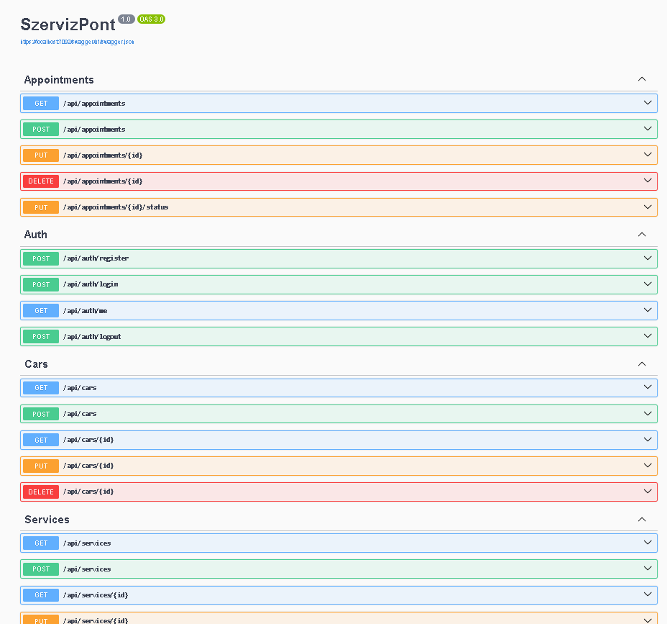

Például: regisztrációs backend művelet kipróbálása:
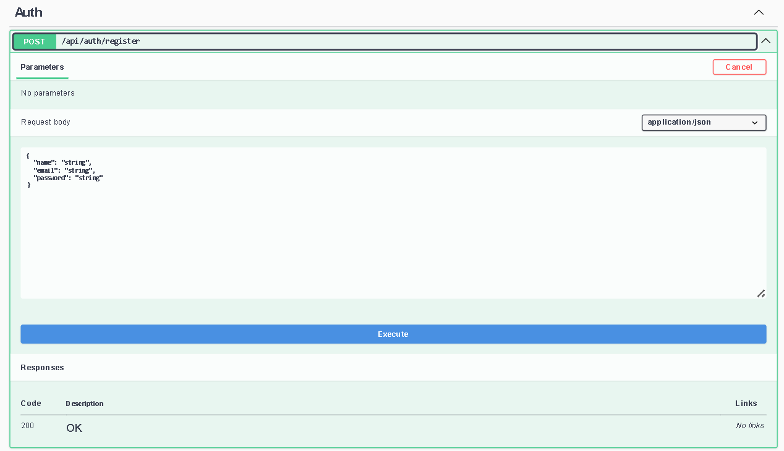
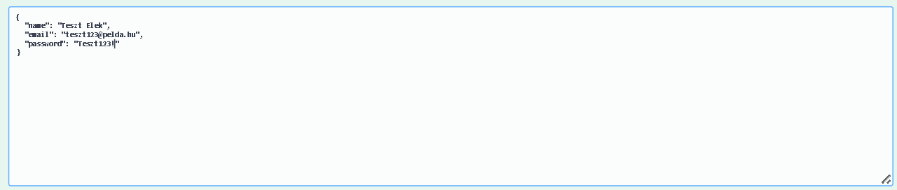
Mivel Code=200 Sikeres,
Ez azt bizonyítja, hogy Swagger API backend adatbázis útvonal működik.

Ezután pl azt is tudjuk ellenőrizni, hogy be vagyunk e jelentkezve.
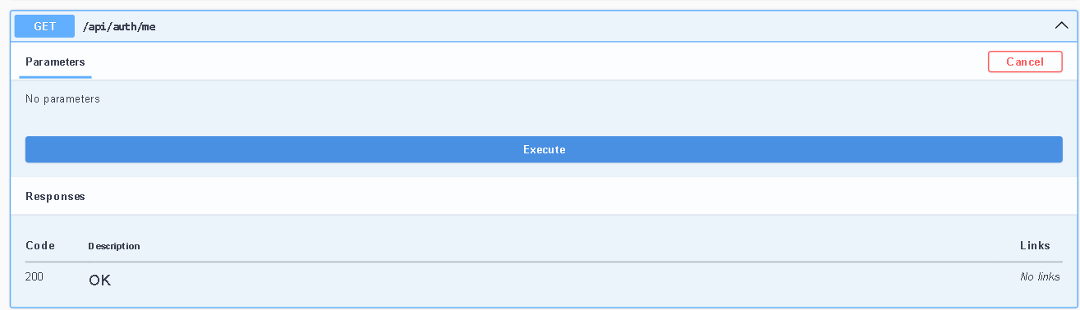

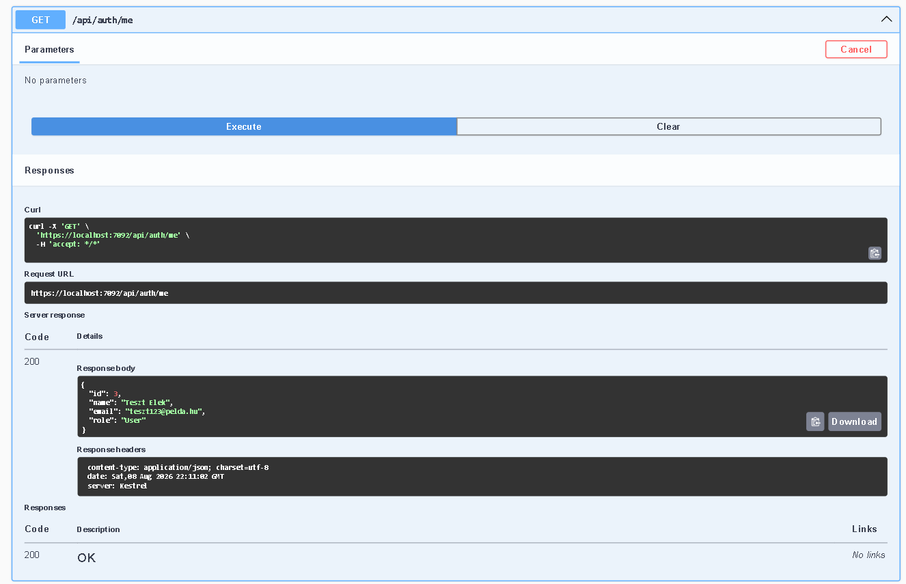
200-as OK kóddal visszakaptuk a bejelentkeztetett aktuális felhasználót.

Ugyanezzel a módszerrel szimulálhatjuk autó létrehozását, tesztelhetünk hibás adatokat, szolgáltatásokat kérhetünk le, az időpontfoglalást tesztelhetjük stb…

